Polohovo sluchový orgán

* **Sluch**
  + Orgánom sluchu je ucho (lat. Auris), ktoré nás informuje o okolitom prostredí (vnímame ním zvuky, umožňuje nám komunikáciu)
  + Signálom pre sluch sú zvukové vlny s frekvenciou 20hz – 20 000hz
  + Najcitlivejší je sluchový orgán pre frekvenciu s rozsahom 2hz – 5 000hz
  + Šepkanie zodpovedá hodnote 20 dB, hlasné rozprávanie 70dB a hodnoty s frekvenciou 130dB sú vnímané ako bolesť
  + **Stavba polohovo-sluchového orgánu (Organus Statoacusticus)** sa delí na:
    - **Vonkajšie ucho (Auris Externa)** – ušnica, vonkajší zvukovod, vonkajší bubienok
    - **Stredné ucho (Auris Media)** – bubienková dutina, Eustachová trubica – vyrovnáva tlak v uchu, sluchové kostičky:
      * Kladivko (Malleus)
      * Nákovka (Incus)
      * Strmienok (Stapes)
    - **Vnútorné ucho (Auris Interna):**
      * **Slimák** (so sluchovým orgánom – Cortiho orgán)
        + **Stavba** – vláskové zmyslové bunky, ktoré keď sa rozkmitajú prenášajú impulz cez sluchový nerv až do mozgu
      * **Statokinetický receptor** 
        + Je uložený v spánkovej časti lebky, nachádza sa v predsieni polkruhového bludiska vnútorného ucha
        + **Stavba** – 3 polkruhové kanáliky – v ich vnútri sa nachádzajú zmyslové bunky (receptory), ktoré reagujú na pohyb tekutiny – **Endolymfy**, ktorá vypĺňa chodbičky
        + **Význam** – Udržiavanie vzpriameného postoja, rovnováhy

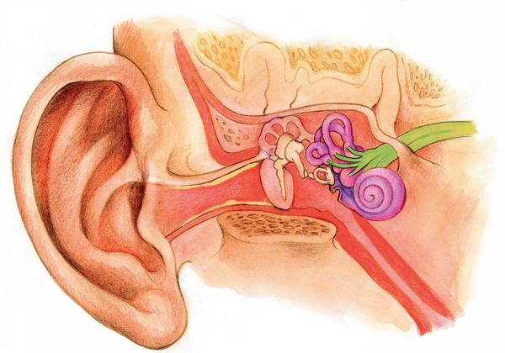

**Statokinetický receptor**

**Slimák**



**Eustachová trubica**

**Bubienková dutina**

**Sluchové kostičky**

**Vonkajší bubienok**

**Vonkajší zvukovod**

**Ušnica**